

4.000 ιστορικά αρχεία μας στο Βέλγιο για ψηφιοποίηση
14 ΙΑΝΟΥΑΡΙΟΣ 2019
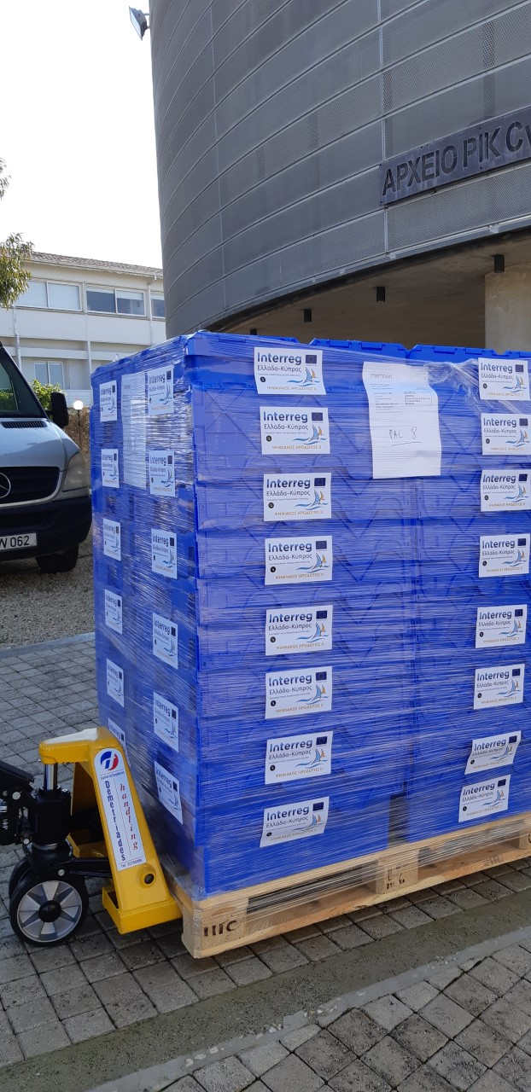

Ιστορικές ώρες για το Αρχείο του ΡΙΚ, από το οποίο παραδόθηκαν στις 14 Ιανουαρίου 2019, με προορισμό τις Βρυξέλλες, τέσσερις χιλιάδες αρχειακά ντοκουμέντα. Το υλικό, συνολικής διάρκειας 450 ωρών, παραλήφθηκε από την Βελγική Εταιρεία Memnon Archiving Services, με σκοπό να ψηφιοποιηθεί και να επιστραφεί στο ΡΙΚ, το οποίο στη συνέχεια θα το διαθέσει για σκοπούς ελεύθερης θέασης και έρευνας, στην κοινωνία των πολιτών. Το υλικό θα είναι προσβάσιμο διά μέσου της Πλατφόρμας Ψηφιακός Ηρόδοτος, η οποία τέθηκε ήδη σε λειτουργία. Η αποστολή του υλικού εντάσσεται στο πλαίσιο του Έργου Ψηφιακός Ηρόδοτος Δύο και του Προγράμματος Interreg Ελλάδα –Κύπρος. Η επιλογή της Εταιρείας ψηφιοποίησης έγινε με διαγωνιστική διαδικασία.
Το μισό περίπου υλικό το οποίο απεστάλη στο Βέλγιο, προέρχεται από το παλαιότερο ιστορικό αρχείο του ΡΙΚ και καλύπτει την περίοδο 1950 με 1974. Σε αυτό περιλαμβάνονται ιδιαίτερα ενδιαφέροντες τομείς της Ιστορίας και του Πολιτισμού της Κύπρου, αποκλειστικά καταγραμμένοι και διαφυλαγμένοι από την Δημόσια Ραδιοτηλεόραση του τόπου. Η υπό αναφορά περίοδος καλύπτει τα χρόνια της Αγγλοκρατίας και του αγώνα της ΕΟΚΑ, της δημιουργίας του ανεξάρτητου Κυπριακού κράτους, την συμβίωση Ελληνοκυπρίων και Τουρκοκυπρίων πριν από τα γεγονότα του 1963 και την προ του 1974 εποχή. Το υπόλοιπο υλικό αφορά την περίοδο μετά τον θάνατο του Αρχιεπισκόπου Μακαρίου και την ανάληψη της Προεδρίας της Δημοκρατίας από τους μετέπειτα Προέδρους.
Ανάμεσα στους τίτλους του αρχειακού υλικού, το οποίο μετά την ψηφιοποίησή του, θα τύχει σε βάθος τεκμηρίωσης, ξεχωρίζουμε το ενωτικό δημοψήφισμα του 1950, την άφιξη και δραστηριοποίηση στην Κύπρο των Άγγλων Κυβερνητών, την επιστροφή των εξόριστων ανταρτών της ΕΟΚΑ, την εκλογή του Τουρκοκύπριου Αντιπροέδρου, την ανάλυση του πρώτου κρατικού προϋπολογισμού ενώπιον της Βουλής, το σχέδιο Γκάλο Πλάζα, την άφιξη της τιμίας κάρας του Αποστόλου Αντρέα, και τους βομβαρδισμούς της Τυλληρίας. Αναφέρουμε επίσης τις επισκέψεις των Νίκου Καζαντζάκη και Οδυσσέα Ελύτη στην Κύπρο, τις πρώτες αρχαιολογικές ανασκαφές στο νησί, τον γάμο του Πολύκαρπου Γιωρκάτζη, την πρώτη εξερεύνηση του αρχαίου ναυαγίου της Κερύνειας και την διοργάνωση της πρώτης Διεθνούς έκθεσης Κύπρου. Η σύνθεση του Ύμνου της Εθνικής Φρουράς από τον Μίκη Θεοδωράκη, η μετονομασία της Πλατείας Μεταξά σε Πλατεία Ελευθερίας, το Πρώτο Διεθνές Ράλλυ Κύπρου και οι εκπομπές «Αόρατος φακός» και «Καλειδοσκόπιο», αποτελούν επίσης αρχειακά θέματα, τα οποία σύντομα θα είναι προσβάσιμα στο ευρύ κοινό.
Η αξία του έργου ψηφιοποίησης του παρόντος υλικού, για την ασφαλή αποστολή του οποίου τηρήθηκαν αυστηρές προδιαγραφές, ανέρχεται στις 219,900 ευρώ.

